Jueves
24
de marzo

Cuarto de Primaria
Geografía

Ni de aquí ni de allá… ¿Por qué?...

Aprendizaje esperado: reconoce la migración en México y sus implicaciones sociales, culturales, económicas y políticas.

Énfasis: causas y consecuencias de la migración en México.

¿Qué vamos a aprender?

En esta sesión retomarás información sobre las causas y consecuencias de la migración en México.

¿Qué hacemos?
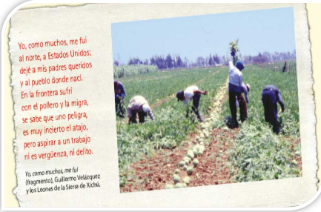

¿Conoces esta canción? Puedes encontrarla en tu libro de geografía cuarto grado en la página 101.
https://libros.conaliteg.gob.mx/20/P4GEA.htm#page/101
En sesiones anteriores aprendiste sobre Migración, conociste sobre las mariposas monarca y el desplazamiento que realizan desde el norte de Canadá hasta llegar a los bosques mexicanos.

Recuerda que en el planeta hay una gran variedad de Migraciones, muchas especies se desplazan en búsqueda de mejores condiciones climáticas.

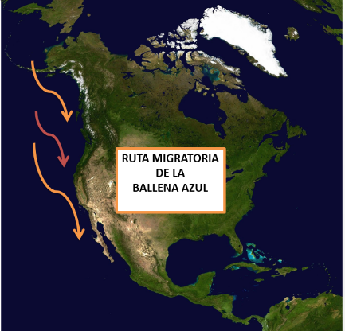

Al igual que las mariposas monarca, la ballena azul Migra desde las costas de Canadá hacia el norte de los Estados Unidos hasta llegar a la zona costera del estado de Baja California.

Las poblaciones humanas han Migrado desde siempre, cada vez más personas Migran saliendo de sus lugares de origen.

Observa el siguiente video, con el podrás recordar los movimientos Migratorios en las poblaciones humanas, inícialo en el minuto 22:21 y detenlo en el minuto 25:30

- Migración, ¿Qué es eso?
https://www.youtube.com/watch?v=cdE6rvlF-OA

En las sesiones anteriores también aprendiste sobre el significado de las palabras Migración, Emigración e Inmigración. Conociste el concepto de las palabras Migración Temporal y Migración Permanente.

Ahora realizarás la siguiente actividad para que recuerdes los 5 conceptos.

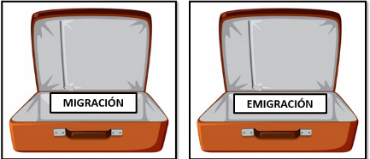

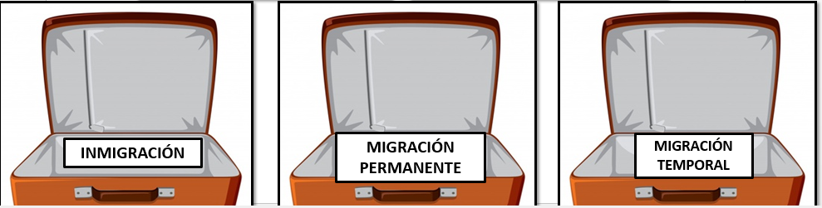

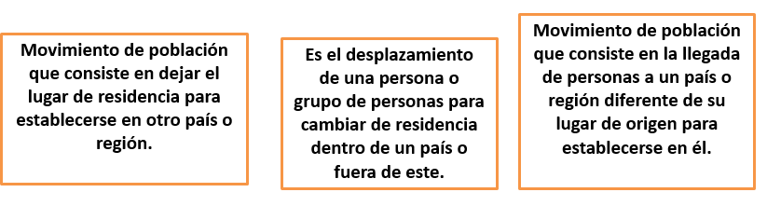

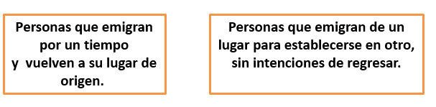

Como puedes observar, tienes 5 maletas. En cada una, encontrarás los conceptos que acabas de leer y en la parte inferior el significado. Coloca en cada maleta el significado, según corresponda.

Puedes pedir a algún integrante de tu familia que te ayude con esta actividad, seguramente se divertirán y aprenderán los conceptos.

Ahora que tienes claros los conceptos, es tiempo de que recuerdes las causas que originan este tipo de desplazamientos, algunas de ellas son las económicas y culturales.

No olvides que las personas cambian de lugar de residencia por diferentes razones, observa el siguiente video para que conozcas más sobre el tema. Inícialo en el minuto 0:20 y detenlo en el minuto 4:20

- México: País de Migrantes.
https://www.youtube.com/watch?v=_eDw_qWaTl0

Recuerda que básicamente las personas Migran para buscar mejores condiciones de vida para ellos y sus familias.

Ahora realizarás algunos ejercicios para refrescar tu memoria.
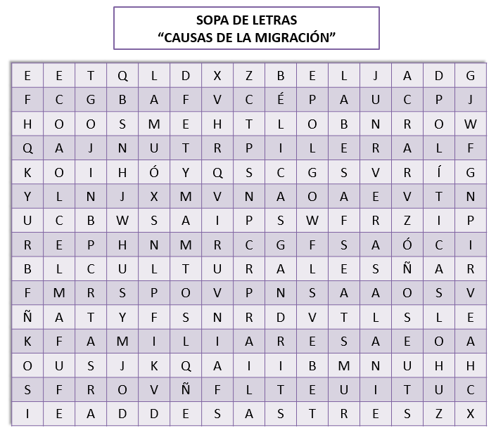

En la sopa de letras vas a buscar las causas de la Migración, recuerda que se clasifican en económicas, familiares, políticas, culturales, bélicas y desastres.

Entre las causas que ya conoces están las económicas, estas son donde las personas dejan su lugar de origen para buscar una fuente de trabajo constante y un mejor ingreso.

Las culturales se refieren a que las personas buscan cambiar su lugar de residencia para poder tener mejores oportunidades de estudio o por tener gusto o afinidad con la historia, la religión o el idioma del lugar al que desean inmigrar.

Las causas familiares están relacionadas con las personas que Migran porque quieren vivir con los parientes que se encuentran en otra ciudad o país ya que tienen lazos afectivos muy estrechos.

Otra de las causas son las Bélicas, esta migración es causada por conflictos y situaciones de violencia o guerra. Derivado de la violencia que se llega a vivir en ciertos lugares, la vida de las personas peligra, y para estar a salvo se van a lugares más seguros. Desafortunadamente esta causa genera desplazamientos masivos de personas.

Los desastres se refieren a que cuando suceden terremotos, inundaciones, sequías, tsunamis, epidemias y otros fenómenos naturales, así como las consecuencias sociales que estos ocasionan que obligan a las personas a cambiar de residencia de manera temporal o definitiva.

La última causa son las políticas, esta se da cuando las personas tienen diferencias con las autoridades del país donde viven. Por ello, buscan asilo en otro territorio, por miedo a sufrir persecución, discriminación o algún daño por tener tendencias religiosas, políticas o sexuales diferentes a las aprobadas por el gobierno.
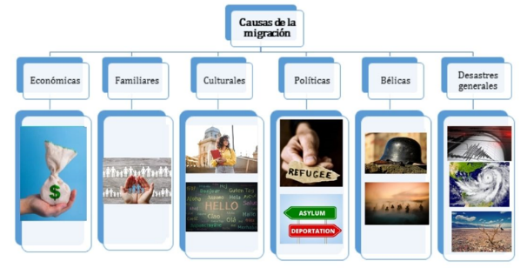

Las consecuencias de la migración traen consigo repercusiones tanto en el lugar de origen o de nacimiento como en el de destino. Las repercusiones están ligadas a los cambios que se generan, algunas de las consecuencias son negativas y otras positivas.

En el video que acabas de observar se comento acerca de la discriminación que sufren algunos migrantes.
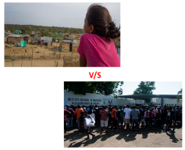
Una de las consecuencias se encuentra ligada a los Cambios Demográficos, esto quiere decir que los lugares de origen se vacían y despueblan, generando un hueco cultural y económico, y viceversa, la llegada masiva de migrantes genera una mayor demanda de empleos remunerados, servicios educativos, de salud, seguridad, vivienda, recursos en el lugar de destino. Es una dualidad, ya que como se mencionó puede ser positiva o negativa.
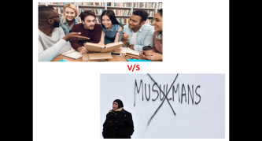

Otra consecuencia es el llamado “Intercambio Cultural y Étnico”, este se refiere a la mezcla y el mestizaje de varias culturas, aportando así riqueza cultural. Sin embargo, también se dan situaciones de discriminación de los habitantes de los lugares de destino hacia los migrantes.
La emigración tiene impacto en la economía, ya que los emigrantes constantemente realizan envío de dinero a sus familiares que se quedaron en su lugar de origen, las remesas representan un gran movimiento económico entre los lugares de destino y los de origen.

Por último, está la Xenofobia.
Esta se refiere a la resistencia de los pobladores de los lugares de destino a convivir y compartir con los migrantes, es decir, se conducen de forma violenta y discriminatoria con la población inmigrante. Es por eso que es importante que conozcas y reflexiones sobre los derechos de los migrantes y hacerlos valer.

Recuerda que conocer los movimientos migratorios permite a las sociedades comprender las necesidades y planear soluciones que atiendan a las poblaciones de salida y a las de llegada.

Con esto, las políticas gubernamentales pueden responder de manera más pertinente a las necesidades de las poblaciones emigrantes e inmigrantes, dando alternativas tanto a las causas como a las consecuencias que trae consigo la migración de personas.

¡Buen trabajo!

Gracias por tu esfuerzo.

Para saber más:
Lecturas

https://www.conaliteg.sep.gob.mx/primaria.html

